Development of Rail Corrugation Inspection System上线试验报告

北京鹰路科技有限公司
2019年8月9日

目录
1、试验目的 2
2、试验时间、地点及主要参与人员 2
2.1 试验时间、地点 2
2.2 试验里程 2
2.3 主要参与人员 2
3、试验内容 2
3.1 试验前准备 2
3.2.试验过程 3
4、试验结果分析 6
5、试验准备事项 7
6、上线采集数据 7
7、安全注意事项 7

1、试验目的
本次试验的主要目的是测试Development of Rail Corrugation Inspection System（以下简称DRCIS）DRCIS在实际线路的运行情况，主要测波磨检测系统的工作状态。通过在昌平北庄户铁路段实际测试，为各系统的进一步升级改进提供有效数据，确认各系统的数据采集质量以及数据的准确性和可靠性。

2、试验时间、地点及主要参与人员

2.1 试验时间、地点
试验日期为2019年 08月09日，地点： 昌平北庄户铁路 ；试验计划：利用 2-3小时进行试验，时间计划如下：
（1）试验准备时间0.5～1小时。主要包括DRCIS上道实验，检查采集系统和动力系统开关等是否正常，波磨检测系统标定，测试。传感器高度调节等。
（2）动态试验时间1.5～2小时。

2.2 试验里程
试验往返预计共2km。

2.3 主要参与人员
本次试验的主要参与人员有：

姓名 | 职责 | 联系方式
王登阳 | 试验负责人
段焱坤 | 技术支持
王心刚 | 技术支持
李永涛 | 技术支持

3、试验内容

3.1 试验前准备
2019年08月09日，试验人员驱车前往昌平北庄户铁路试验段，检查放置在车间的智能巡检仪和DRCIS的整体性能状况，检查无误后安装波磨检测系统，并确认信号接收情况：
- DRCIS动力系统一切正常；

- 调试波磨软件，检查是否正常运行，有无信号输入
- 试验时间：08月09日，下午2点至下午5点。试验地点：昌平北庄户铁路
- 试验过程，对智能巡检仪系统调试实验，对蓝光相机组件测试、对限界装置进行测试、对波磨组件进行测试。

3.2.试验过程
2019年08月09下午2点抵达实验地点，确认电池安装及相关线缆连接准确无误后，2点30分将巡检仪推运至线路上，确认线路状况后，将巡检仪搬上测试轨道。
前后移动小车，观察测量仪显示器上采集情况和波磨检测系统的波形图（如图3.2.1所示），确认4个传感器均有波形显示且正常运行时可上道实验，为保证波磨检测数据的准确性，在线路0-0—0-+30左侧线路设置伤损。
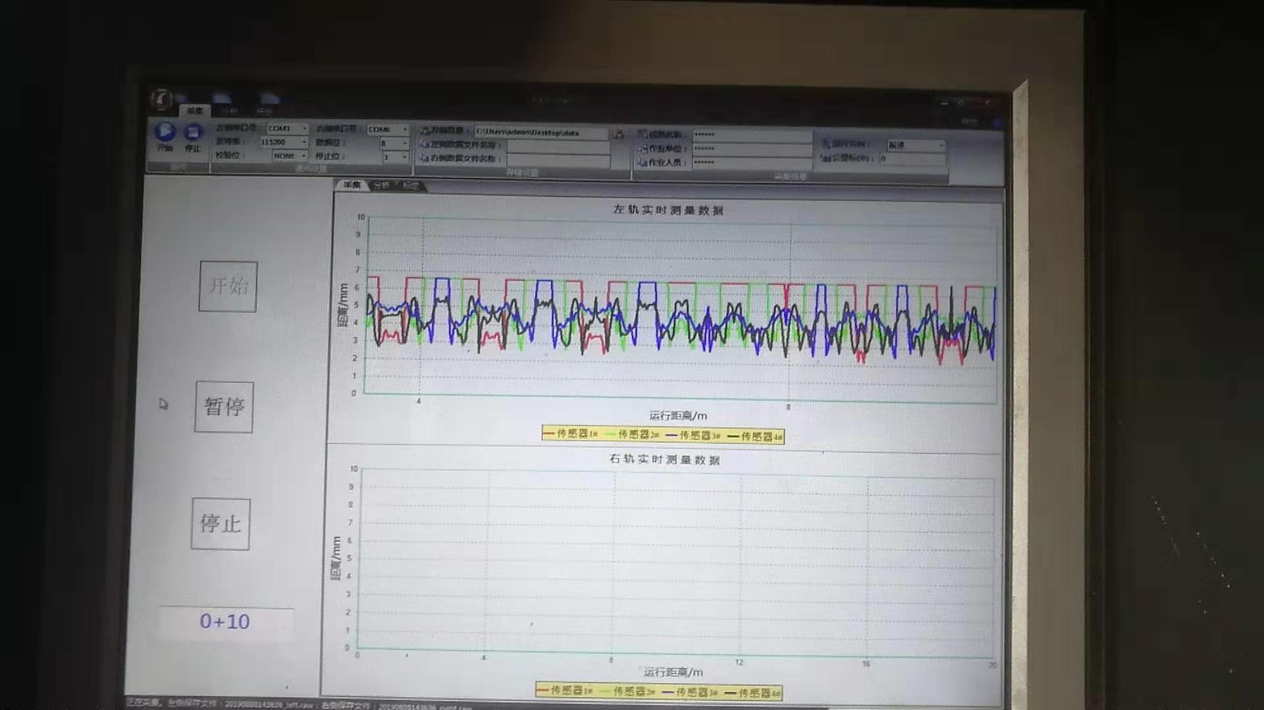
图3.2.1 调试阶段显示波形
本次试验主要任务是：
（1）验证波磨检测系统实际检测时的系统可靠性与功能使用情况；
（2）查找DRCIS存在的问题，准备后续解决和改进。
（3）测试DRCIS随动机械结构的稳定性；
（4）验证障碍的真实、准确性

试验环境：
铁路两侧杂草较多，通过人工清理后不影响线路测试，主要清理轨面及轨道两侧杂草。在线路30m处设置长度为3米不连续锡纸障碍，校验DRCIS准确性。
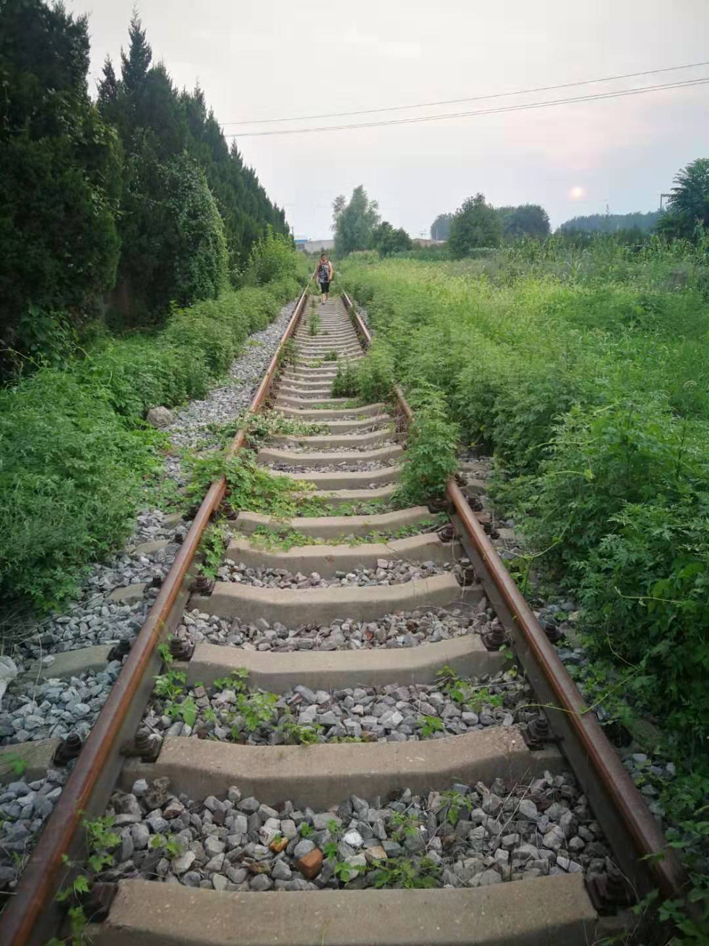
图 3.2.2 试验环境

试验日期： 2019年08月09日
参试人员： 王登阳、李永涛、王心刚、段焱坤、
采集模式： 板卡采集
试验线路： 昌平北庄户铁路
开始试验时间： 14时40分
试验结束时间： 17时30分

表3-1 采集系统状态验证
序号 | 试验项目 | 试验结果 |  | 状态及问题解决
序号 | 试验项目 | 正常 | 故障 | 状态及问题解决
1 | 服务器开机 | √
2 | CCU开机 | √
3 | 动力开关 | √
4 | 光源开关 | √
5 | 编码器加电 | √
6 | 显示器加电 | √
7 | GPS加电 | √

表3-2 采集系统软件功能验证
序号 | 名称 | 试验项目 | 试验结果 |  | 状态及问题解决
序号 | 名称 | 试验项目 | 正常 | 故障 | 状态及问题解决
2 | RailInspection | 传感器标定 | √
2 | RailInspection | 采集设置 | √
2 | RailInspection | 数据存储设置 | √
2 | RailInspection | 串口通讯设置 | √
2 | RailInspection | 线路参数设置 | √
2 | RailInspection | 预览控制 | √
2 | RailInspection | 是否响应 | √
2 | RailInspection | 开始任务 | √
2 | RailInspection | 清除日志 | √
2 | RailInspection | 显示/隐藏信息栏功能 | √
2 | RailInspection | 任务信息显示 | √
2 | RailInspection | 采集信息 | √

表3-3 DRCIS动力系统功能验证
序号 | 试验项目 | 试验结果 |  | 状态及问题解决
序号 | 试验项目 | 正常 | 故障 | 状态及问题解决
1 | 动力供电 | √
2 | 试验供电 | √
3 | 前后车灯 | √
4 | 刹车机构 | √
5 | 动力开关 | √
以上2个表为DRCIS的采集系统在试验中应试验的各个项目，正常打“√”；故障打“×”，并填写“状态及问题解决”。

表3-4 动力系统试验
序号 | 项目 | 试验内容 | 备注
1 | 开始试验时间 | 08 月09日14时40分
2 | 试验结束时间 | 08 月09日17时30分
3 | 试验里程 | 2km
4 | 试验速度 | 10~15km/h
问题及故障处理：
（1）出现里程定位不准。

4、试验结果分析
通过试验情况，对DRCIS的整体功能分析评价。
表4-1数据采集记录表
序号 | 方向 | 采集时间 |  | 采集速度 | 采集里程 | 备注
序号 | 方向 | 开始 | 结束 | 采集速度 | 采集里程 | 备注
1 | 上行 | 16时30分 | 16时45分 | 5Km/h | 0.90Km
1 | 下行 | 16时40分 | 16时45分 | 5Km/h | 0.89Km
2 | 上行 | 16时50分 | 16时55分 | 10Km/h | 0.86Km
2 | 下行 | 17时00分 | 17时05分 | 10Km/h | 0.84Km
3 | 上行 | 17时10分 | 17时15分 | 15Km/h | 0.84Km
3 | 下行 | 17时20分 | 17时25分 | 15Km/h | 0.80Km

实验结果统计如下图所示：
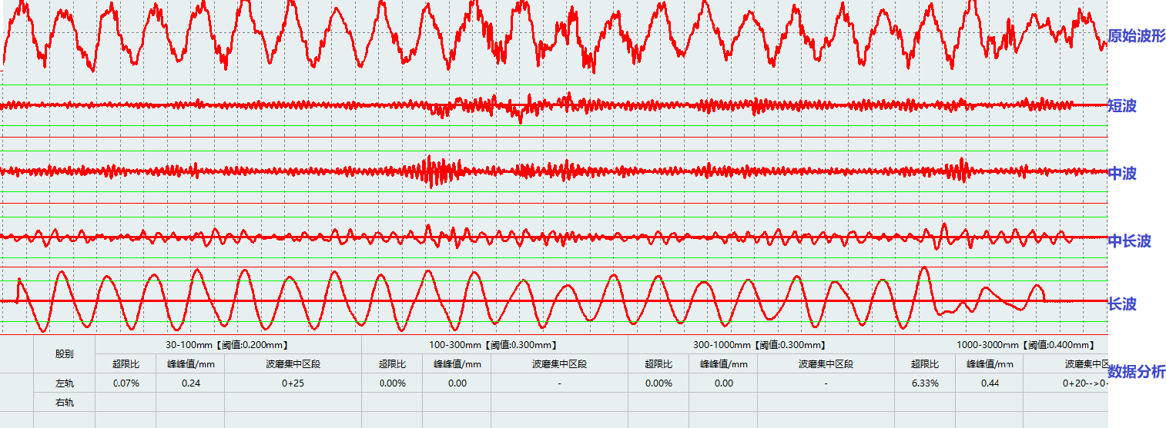
图4-1-1 软件分析结果图

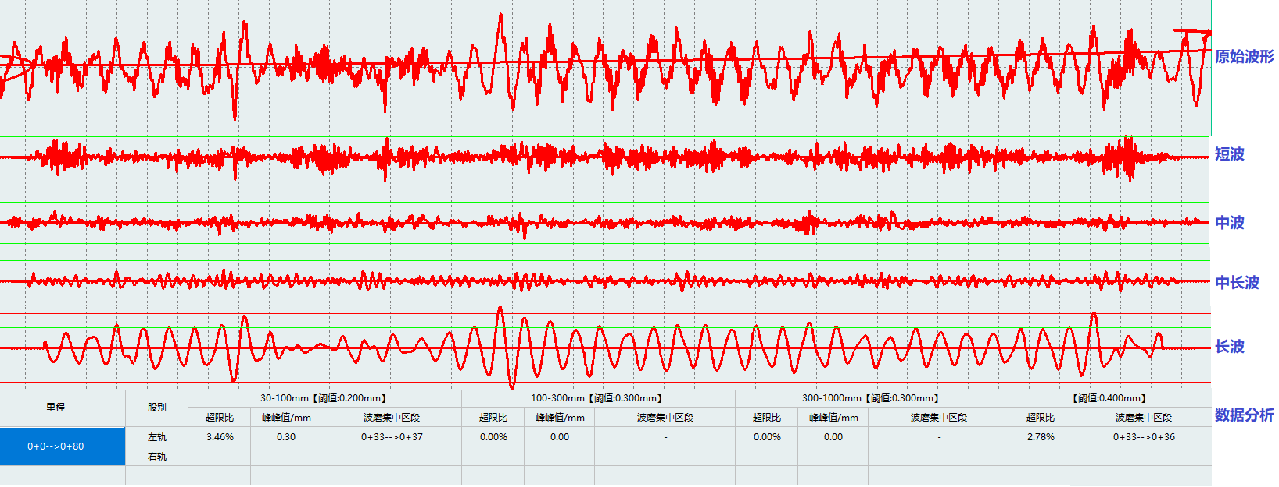
图4-1-2 软件分析结果图
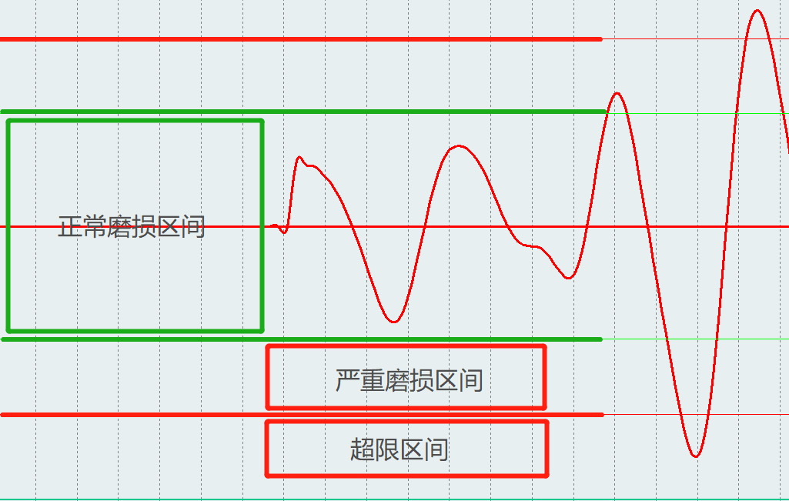
图4-1-3 磨损区间划分图
- 波形图横坐标为轨道水平距离(M)，纵坐标为垂直于水平面的轨道波深（MM），如图4-1-3所示，绿线内为正常磨损区间；红线与绿线之间为严重磨损；红线为最大超限值。

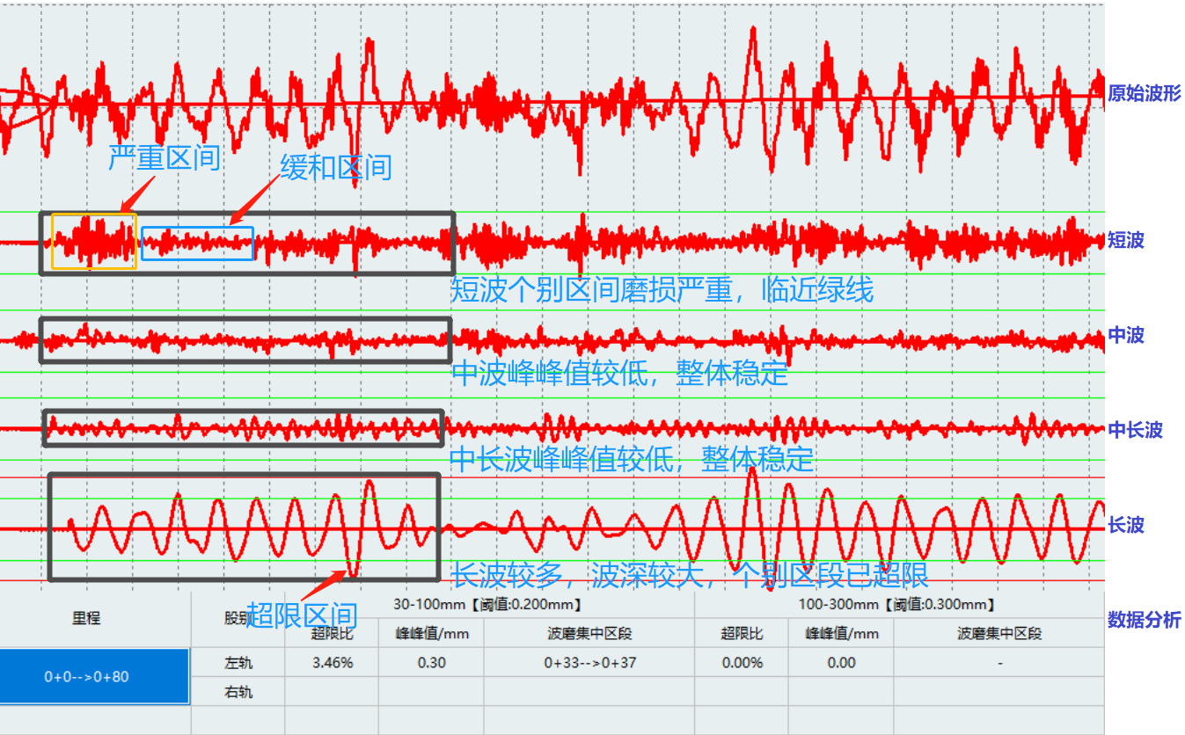
（3）图4-1-1为53米线路测试波形图，图4-1-2为89米线路测试波形图，通过对比两张图的波形及分析数据得知，波形振幅明显变化区间为人工设置障碍的区间（30-36m），由图可知中波及中长波状态良好，病害主要集中在1000-3000mm的长波区间（长波伤损为人工干涉），短波为实际轨道情况，因缺少复检工具，不做赘述。

检测数据真实有效，满足DRCIS开发功能。

表4-1 DRCIS测试结果分析
序号 | 名称 | 测试结果
1 | 机械结构 | 机械结构稳定，无机械问题。
2 | 动力系统 | 动力系统状态稳定，无任何异常。
3 | 波磨检测系统功能及检测结果复检 | - 波磨检测功能基本实现。  - 波磨检测系统软件方面，数据采集功能基本达到检测需求并保持运行稳定；  - 检测结果复检过程中长波校验比对正确，短波缺少明确的复检工具，需进一步验证波磨检测系统检测结果的可靠性和稳定性；  - 该系统定位功能未能有效验证，需在后续试验中提出有效的验证方案验证定位精度。
DRCIS整体性能评价：
（1）本次试验巡检仪动力系统与采集系统均可正常工作，较好的达到了测试要求，采集完成约2Km的试验数据；随动装置有效解决传感器高度随车上重量变化而沉浮的问题。
（2）波磨检测系统运行稳定，采集了充分的实际数据；
（3）数据校验过程中，长波（人工设置）核对正确，其他波形需校验工具和现场测试

存在的问题：
- 速度对传感器的影响，振幅随速度增加而增大。
- 里程定位不准未解决
- 线盒位置较低
- 需增加DRCIS检测状态，非检测状态可升高主架、
- 线路板无指示灯。

5、试验准备事项
1） 检查DRCIS整体结构，各端口连接固定，无松动；
2） 确认智能巡检仪动力系统，行驶状态（前行，倒退均需检验）良好；制动性能良好；启动无噪音，车身不晃动；
3） 确认DRCIS检测系统，各模块可以正常供电，软件可以正常采集数据，软件各项信息显示正常；
4） 完成传感器标定。
5） 完成波磨系统传感器高度调节，查看数据采集是否符合检测要求（传感器距离轨面3~5mm）。
6）在轨道30-35区间设置3米不连续锡纸，作为长波设障。

6、上线采集数据
巡检系统数据采集：
1） 重新确认DRCIS的动力系统和采集系统没有问题；
2） 推动检测系统，检查是否有信号输入，检查完毕后可开始正常采集数据；
3） 实时记录采集过程遇到的各种问题以及解决方案；
4） 采集过程中，采集频率控制在115200Hz；
5） 采集结束后，拷贝采集数据。

7、安全注意事项
（1）遵守铁路安全相关规章制度，穿安全服，人员做好其他必要安全工作；
（2）检测过程中，随车携带必要的工具包、照明灯及专用通讯设施，一旦系统出现问题，可立即检查，排除故障；
（3）试验区间的安全防护问题，必要时检测区间全部派专人防护；
（4）工务段确保线路通畅和安全防护及时有效；
（5）每日试验完成后，必须将电池带回充电，拷贝试验数据。总结前一次试验存在的问题并加以解决。

